江苏省第二次职业病学学术会议在江阴举办
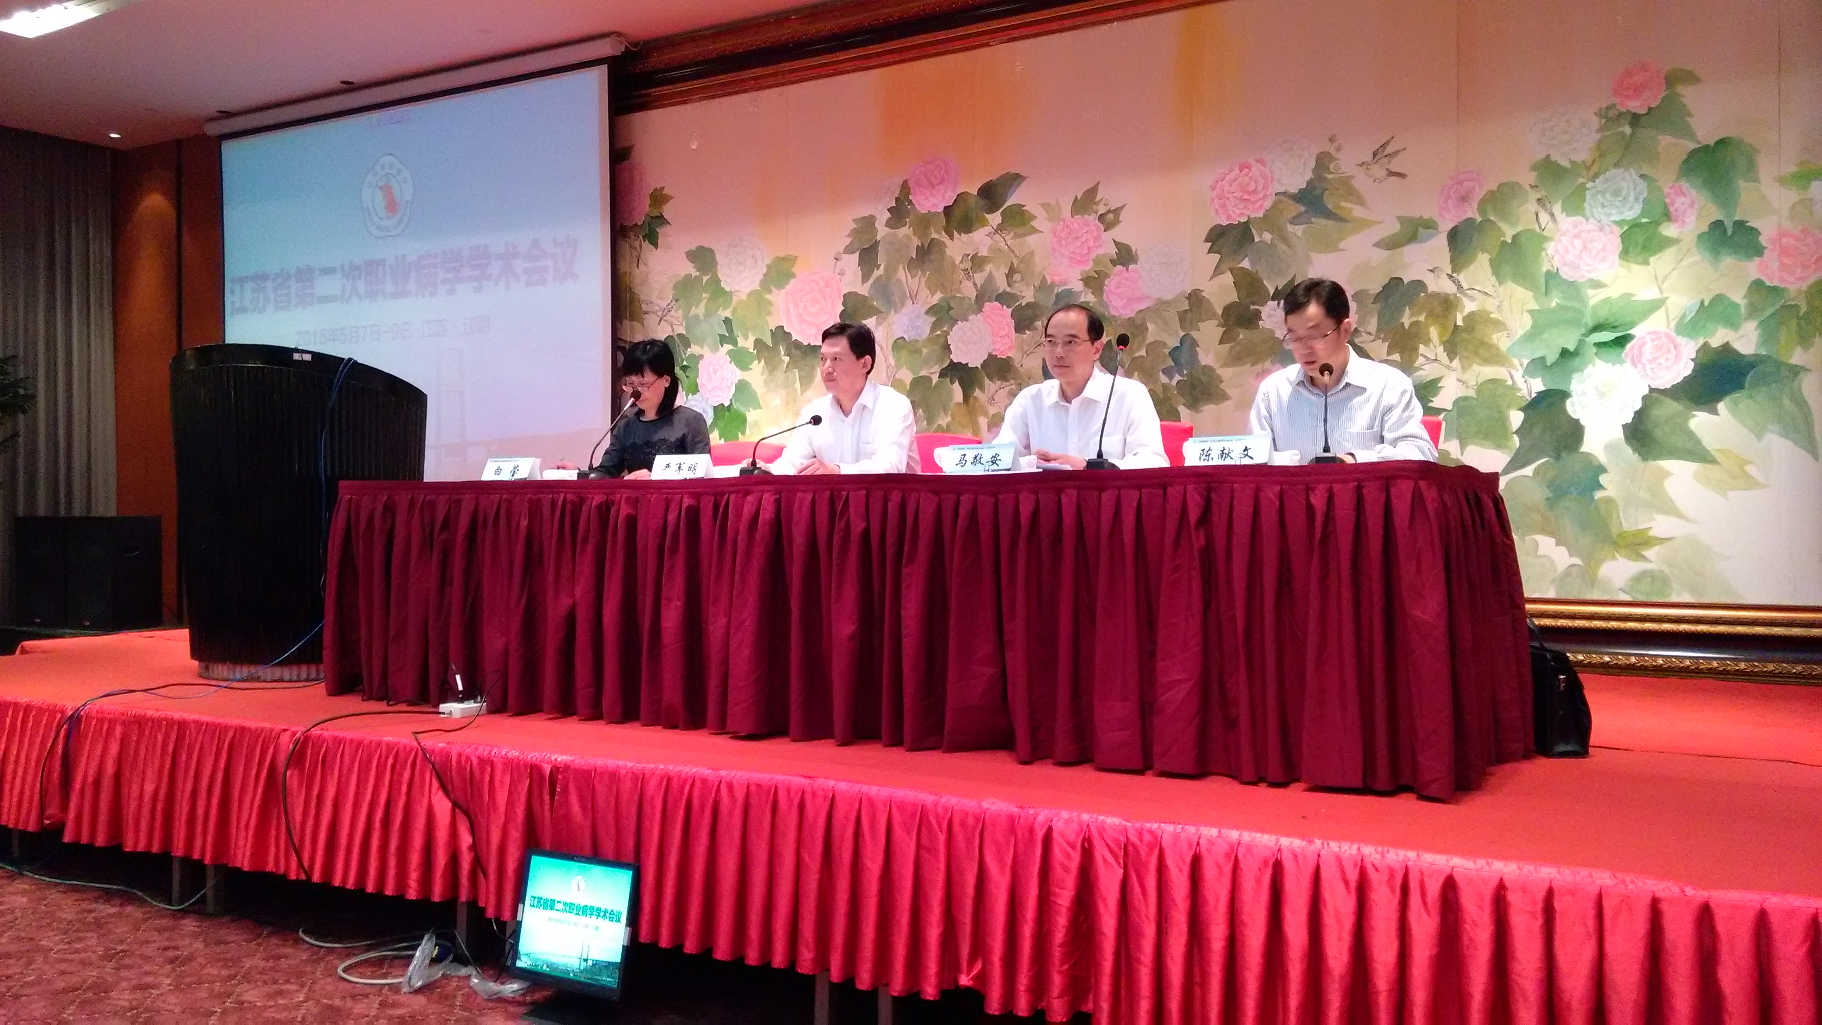
5月7-9日，江苏省第二次职业病学学术会议在江阴顺利召开，来自全省职业病防治方面的专家及专业技术人员110余人参加了会议，收到投稿论文42篇。
本次会议内容包括专题报告、专题讲座和优秀论文交流。会议邀请了中日政府间合作JICA 项目首席专家林 雅彦和中国疾控中心职业卫生与中毒控制所所长李涛，分别作了《JICA职业卫生能力建设项目、日本劳动卫生管理与职业病诊断》及《职业病防治及职业卫生服务管理动态与思考》专题报告。
朱宝立同志和白莹同志分别作了《江苏省职业病防治形势和策略》和《职业病防治，从职业病诊断说起》专题讲座。会上共有10篇优秀论文进行了交流，其中一等奖1篇论文在大会交流、二等奖4篇论文在分会交流、三等奖5篇论文以壁报形式交流。会上同时对优秀论文获奖者颁发了证书。
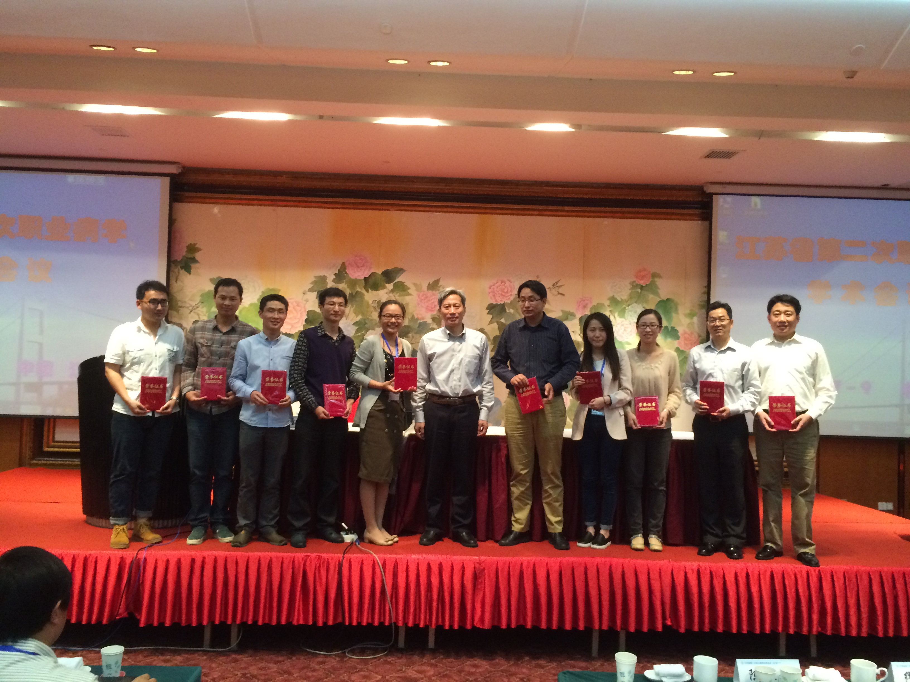
本次会议内容丰富、信息量大、切合实际、安排紧凑。专题报告切合当前职业病防治热点，主题突出；研究论文既有职业病机制研究、诊疗技术以及职业流行病学调查分析，涉及面广。会场上讨论热烈、交流积极，学术气氛浓厚。与会代表一致认为这是一次高水平、高质量的学术会议，处处体现节俭、务实之风，是一次很好的学习与交流机会。
会议期间还召开了全体职业病学分会委员会议，讨论并布置了分会下一步的工作计划和内容，委员们还提出诸多有建设性的意见，会上陈军同志宣布分会尘肺病、化学中毒及物理损伤3个专业学组正式成立。

